实验报告

实验名称 | 实验六 异常处理实验
实验教室 | 丹青 905 | 实验日期 | 2021 年4 月30日
学 号 | 2019210173 | 姓 名 | 刘思远
专业班级 | 计算机科学与技术2019-04
指导教师 | 王波

东北林业大学
奥林学院

- 实验目的
1．掌握异常处理的基本思想
2．掌握异常处理处理过程
- 实验环境
windows10，开发工具idea，JDK11
实验内容、代码及结果截图
1.（题目编号8691）、从键盘输入一个整形数n，如果输入正确的话，输出10-n后的值，如果输入错误的话输出“not int”最后输出end
import java.util.*;
public class Main {
public static void solve() {
Scanner cin = new Scanner(System.in);
try{
int n = cin.nextInt();
System.out.println(10 - n);
}
catch (InputMismatchException e){
System.out.println("not int");
}
finally {
System.out.println("end");
}
}
public static void main(String[] args) {
solve();
}
}
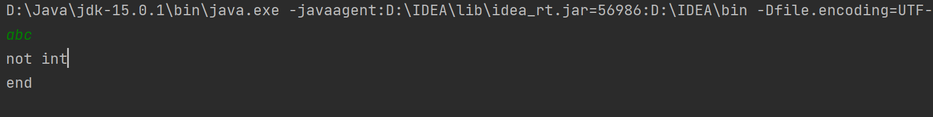
2（题目编号）、模拟向货船上装载集装箱，每个集装箱有一定重量，货船总重大于每个集装箱，装载若干集装箱后，如果货船超重，那么货船认为这是一个异常，将拒绝装载集装箱，但无论是否发生异常，货船都需要正点启航。
package com;

import java.util.*;

class DangerException extends Exception{
public void showMessage(){
System.out.println("超重");
}
}

class CargoBoat{
int realContent;
int maxContent;
public void setMaxContent(int maxContent){
this.maxContent = maxContent;
}
public void loading(int m) throws DangerException {
if(realContent + m > maxContent){
throw new DangerException();
}
else{
realContent += m;
System.out.println("目前载重量" + realContent);
}
}
}

public class Main {
public static void solve() {
Scanner cin = new Scanner(System.in);
CargoBoat ship = new CargoBoat();
ship.setMaxContent(1000);
int m = 0;
try{
while(true){
m = cin.nextInt();
ship.loading(m);
}
}
catch (DangerException e){
e.showMessage();
System.out.println("无法再装载重量是" + m + "吨货物");
}
finally {
System.out.println("货轮启航");
}
}
public static void main(String[] args) {
solve();
}
}
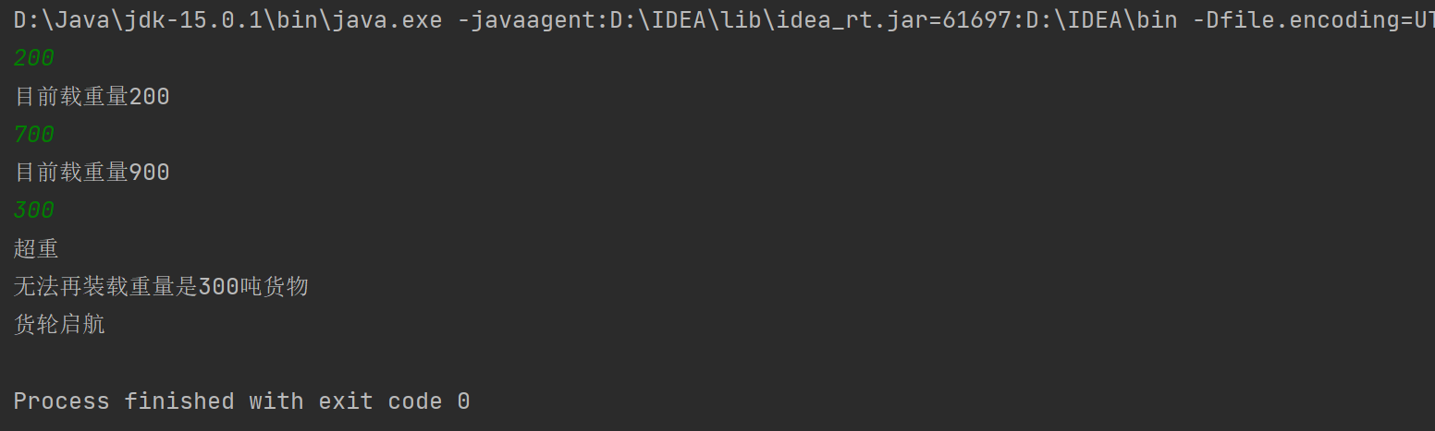
3（题目编号）、写一个方法void triangle(int a,int b,int c)，判断三个参数是否能构成一个三角形。如果不能则抛出异常IllegalArgumentException，显示异常信息：“a,b,c不能构成三角形”；如果可以构成则显示三角形三个边长。在主方法中得到命令行输入的三个整数，调用此方法，并捕获异常。 （注：两边之和大于第三边：a+b>c；两边之差小于第三边：a>c-a
package com;

import java.util.*;

class IllegalArgumentException extends Exception{
public void showMessage(int a, int b, int c){
System.out.println(String.format("%d,%d,%d不能构成三角形", a, b, c));
}
}

public class Main {
public static void triangle(int a, int b, int c) throws IllegalArgumentException{
int[] s = new int[3];
s[0] = a;
s[1] = b;
s[2] = c;
Arrays.sort(s);
if(s[0] + s[1] > s[2] && s[2] - s[1] < s[0]){
System.out.println(String.format("三角形的三边长为%d %d %d", a, b, c));
}
else{
throw new IllegalArgumentException();
}
}
public static void solve() {
Scanner cin = new Scanner(System.in);
int a = 0, b = 0, c = 0;
try{
a = cin.nextInt();
b = cin.nextInt();
c = cin.nextInt();
triangle(a, b, c);
}
catch(IllegalArgumentException e){
e.showMessage(a, b, c);
}
catch (InputMismatchException e){
System.out.println("请输入整数作为三角形边长！");
}
}
public static void main(String[] args) {
solve();
}
}
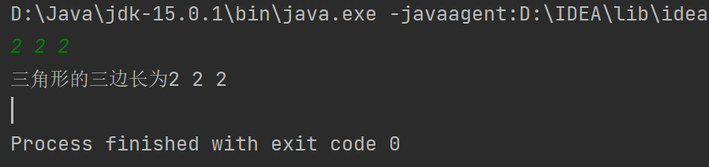
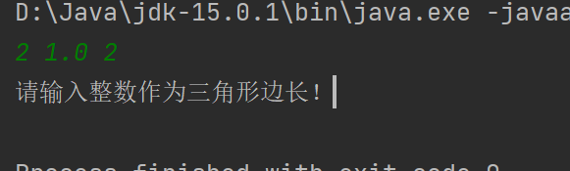
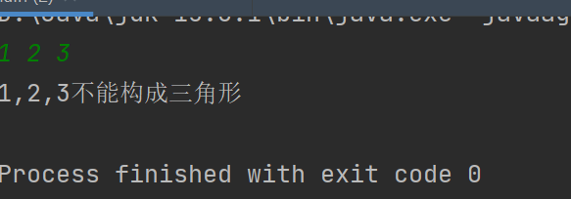

四、实验过程分析与讨论
Catch的异常，可以catch Exception，这是所有异常类的超类，也可以故意输入一个字符串，然后看终端报什么异常，再把这个异常catch，就可以了。
理解了抛出异常与重新抛出异常的含义。
- 指导教师意见

指导教师签字：
年 月 日

